טופס בקשה / אישור קבלת ערכת קורס מיקרו בקרים
מספר ערכה:
מרצה: ליביו / פאדל

חותם על הערכה: שם משפחה ________________ שם פרטי ________________
שותף (נוסף) 1 ____________________ שותף 2 ____________________ שותף 3 _____________
הצהרה:
- אני, הח"מ ,מאשר בזאת (בכפוף לחתימה) את קבלת הציוד המפורט מטה לרשותי, בהשאלה עד סיום הקורס רלוונטי.
- אני מודע לכך שעליי להודיע למחסן בזמן אמת על פערים/חוסרים בציוד שניתן (רצוי בסמוך למועד החתימה), טענות במועד ההזדכות לא תתקבלנה.
- הנני מתחייב לשמור על הציוד במצבו הנוכחי ולהחזירו למכללה במצבו תקין בסמוך למועד סיום השימוש בו. אני מודע לכך שבמקרה של אובדן או נזק לציוד אחויב בשווי הכספי של הנזק או האובדן.
- ידוע לי כי לא אוכל לקבל אישור על סיום לימודים וזכאות לתואר לפני שאזדכה על כל הציוד עליו אני חתום.
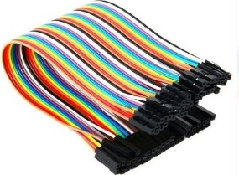
חתימה: חתימה אלקטרונית במעמד קבלת הערכה (אין לחתום מראש!)
תיאור הציוד | כמות | פירוט תכולה (עבור פריט בודד) | הערות
ערכת מעבדה EFM8UB2 ("דבורה") | 1 | לוח EFM8UB2  כבל מיני USB, כבל מיקרו USB | של חברת  Silicon Labs
ערכת מעבדה EFM32WG ("הלטאה") | 1 | לוח EFM32WG  כבל מיני USB, כבל מיקרו USB  כבל מתאם USB – מיקרו USB | של חברת  Silicon Labs
מד מרחק אולטרה סוני SRF04 | 1 |  | 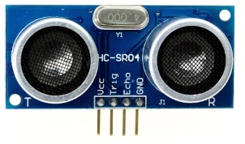
זוג כבלי בננה-תנין (שחור+אדום) | 2 | 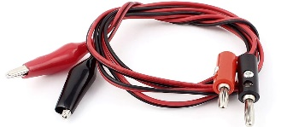
מודול תקשורת בלוטות' HC06 | 1 | 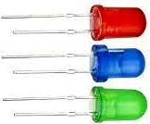 | 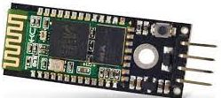
לדים בצבעים שונים | 3
נגד 300 אוהם | 6
לחצן pushbutton | 3 | 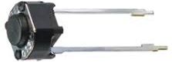  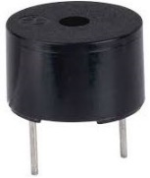
זמזם | 1 | 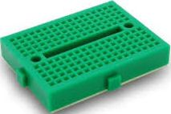
מטריצה קטנה | 1
חוטי קצר | 30 | 10 ז-ז, 10 ז-נ, 10 נ-נ
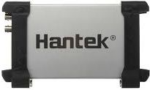  ערכת סקופ נייד דגם HANTEK 6022  מספר | 1 | סקופ נייד HANTEK 6022 | 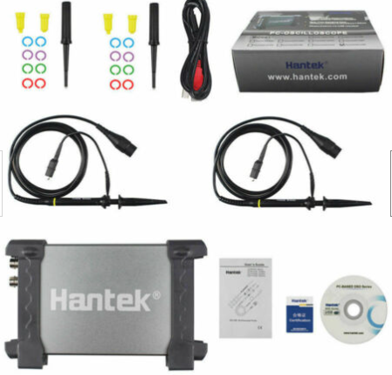
 |  | דיסק
 |  | מברג קטן x 2
 |  | כבל Probe x 2
 |  | כבל מפצל USB
 |  | קופסה

